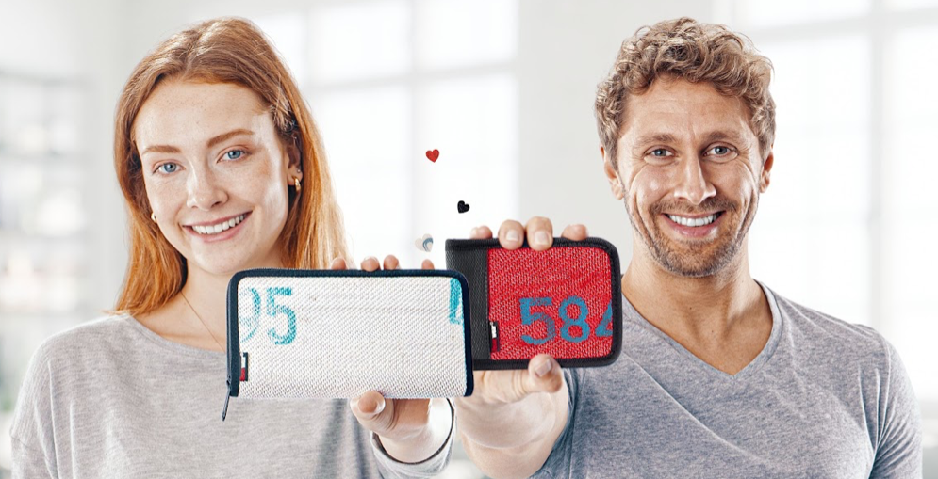
Zum Valentinstag: Heiße Geschenke von Feuerwear für die Liebsten
Nachhaltige Taschen, Rucksäcke und Accessoires aus gebrauchtem Feuerwehrschlauch
Köln im Januar 2023 – Was kann es Schöneres geben, als seinem Lieblingsmenschen zum Tag der Liebe eine Freude zu machen? Rote Rosen oder ein romantisches Candlelight-Dinner sind unbestrittene Klassiker, ein individuelles und sogar nachhaltigeres Geschenk ist bei Feuerwear jetzt mit dem neuen Valentinstag-Set erhältlich. Die aus gebrauchtem Feuerwehrschlauch gefertigte Unikate sind durch ihr besonderes Material langlebig und robust. Mit ihren individuellen Spuren und Aufdrucken aus vergangenen Einsätzen sind sie einzigartig wie die Beziehung zum geliebten Menschen selbst. Ob für Freunde, Partner oder Familienmitglieder – mit den Produkten von Feuerwear gibt es die Möglichkeit, das Herz seines Lieblingsmenschen höher schlagen zu lassen, ganz ohne Blumen und Ballons.
Speziell für den Valentinstag hat Feuerwear eine besondere Überraschung parat: Das Valentinstag-Set bestehend aus Portemonnaie Alan und Fred. Das Set ist in den Schlauchfarben Rot, Weiß sowie Schwarz kombinier- und bestellbar und kann nach Belieben zusammengestellt werden, da ist für jeden etwas dabei! Das Valentinstag-Set bietet einen Preisvorteil gegenüber dem regulären Einzelpreis, damit auch das etwas schmalere Schenkbudget nicht überstrapaziert wird.
Im Partnerlook mit Feuerwear
Das Herrenportemonnaie Fred und Damenportemonnaie Alan tragen individuelle Spuren von echten Feuerwehr-Einsätzen – sie sind wortwörtlich durchs Feuer gegangen. Eine wunderschöne Geschenkidee, mit der man gemeinsam im Partnerlook mit seinem Liebling zeigen kann: „Wir zwei gehören zusammen!“
Preise & Verfügbarkeit
Das Valentinstag-Set, bestehend aus Portemonnaie Fred und Alan von, ist in den Schlauchfarben Rot, Weiß sowie Schwarz und für 124,- auf https://www.feuerwear.de/produkt-sets/valentins-set erhältlich.
Weitere Informationen unter: www.feuerwear.de

Über Feuerwear
Die Firma Feuerwear wurde 2005 von Martin Klüsener gegründet. Seit 2008 führt er mit seinem Bruder Robert Klüsener zusammen die Feuerwear GmbH & Co. KG. Das Label gestaltet und produziert hochwertige Taschen, Rucksäcke und ausgefallene Accessoires aus gebrauchten Feuerwehrschläuchen, die sonst als Abfall die Umwelt belasten würden. Dieses Konzept wird als Upcycling bezeichnet. Dank unterschiedlicher Aufdrucke und Einsatzspuren ist jedes der handgefertigten Produkte ein Unikat. Dabei klingt die Auflistung des Sortiments – Scott, Dan, Bill & Co. – wie die Besetzung einer amerikanischen Löschzug-Staffel. Als Modeartikel und Technik-Zubehör hat sich die Feuerwear-Mannschaft fest etabliert.
Das Thema Nachhaltigkeit ist von Beginn an zentraler Bestandteil der Unternehmensphilosophie: So werden die CO₂-Emissionen, die beim Versand und Transport der Ware entstehen, über „atmosfair“ ausgeglichen. Desweiteren bezieht Feuerwear Ökostrom von Greenpeace Energy – konsequent ohne Kohle und Atomkraftwerk – und sorgt für eine schonende Reinigung der Schläuche. Eine Ökobilanz in Zusammenarbeit mit TÜV Rheinland liefert seit 2012 die Grundlage für weitere Optimierungen in Sachen Nachhaltigkeit. Feuerwear-Unikate sind in zahlreichen Einzelhandelsgeschäften erhältlich, auch über Deutschlands Grenzen hinaus. Eine tagesaktuelle Übersicht aller Händler ist hier zu finden: www.feuerwear.de/im-laden-kaufen.
Weitere Informationen können unter www.feuerwear.de und www.facebook.com/feuerwear sowie www.instagram.com/feuerwear abgerufen werden.

